Описание: noboxlogo180

**Инструкция пользователя**

**Закрытие 30-х счетов**

Содержание

Содержание 2

1 Описание общего подхода 3

2 Счета, которые должны учитываться при закрытии 4

3 Функциональные сферы 7

4 Определение сумм для проводок закрытия 8

5 Выполнение проводки закрытия 11

# Описание общего подхода

В течение периода затраты учитываются на затратных счетах (локальные номера счетов начинаются с 30*) и объектах контроллинга (МВЗ, МВП, заказы, СПП-элементы). Каждый объект контроллинга присвоен функциональной сфере (Functional area), которая позволяет классифицировать расходы как производственные/общехозяйственные/коммерческие. В конце периода необходимо проанализировать затраты в разрезе функциональных сфер и те, что относятся к коммерческим и общехозяйственным расходам, закрыть вручную на соответствующие 90е счета.

В случае, когда затраты первоначально учитываются как производственные (например, амортизация здания), а затем распределяются в т.ч. и на непроизводственные МВЗ, имеет смысл включать в сумму закрытия уже те значения, которые были распределены. Для этого в перечень счетов, релевантных для проводок закрытия, включен вид затрат 945230, под которым выполнены распределения.

При этом затраты, относящиеся к основному производству, автоматически закрываются либо на НЗП (Дт 20), либо на ПФ/ГП (Дт 21, 43, 45 с последующим отнесением на 90.02 при реализации), поэтому в данном случае дополнительных закрывающих проводок не требуется

# Счета, которые должны учитываться при закрытии

Ниже приведен перечень счетов, которые должны учитываться при закрытии.

|  |  |  |
| --- | --- | --- |
| Альтерн.номер | Наим | Корп.н-р |
| 3001364300 | FG PARTS STOCK VARIANCE ON OF | 364300 |
| 3001364500 | FG PARTS INTERNAL STOCK ENTRY | 364500 |
| 3001365100 | FG PARTS INTERNAL CONSUMPTION | 365100 |
| 3001365200 | FG PARTS SCRAP | 365200 |
| 3001365500 | FG PARTS SAMPLES | 365500 |
| 3001366300 | SF PARTS STOCK VARIANCE ON OF | 366300 |
| 3001366500 | SF PARTS INTERNAL STOCK ENTRY | 366500 |
| 3001367100 | SF PARTS INTERNAL CONSUMPTION | 367100 |
| 3001367200 | SF PARTS SCRAP | 367200 |
| 3001367500 | SF PARTS SAMPLES | 367500 |
| 3001400500 | RAW MATERIALS INTERNAL STOCK ENTRY | 400500 |
| 3001401100 | RAW MATERIALS INTERNAL CONSUMPTION | 401100 |
| 3001401200 | RAW MATERIALS SCRAP | 401200 |
| 3001401500 | RAW MATERIALS SAMPLES | 401500 |
| 3001404100 | CONSUMABLES INTERNAL CONSUMPTION | 404100 |
| 3001404200 | CONSUMABLES SCRAP | 404200 |
| 3001410500 | BROKERED INTERNAL STOCK ENTRY | 410500 |
| 3001411100 | BROKERED PARTS INTERNAL CONSUMPTION | 411100 |
| 3001411200 | BROKERED PARTS SCRAP | 411200 |
| 3001411500 | BROKERED PARTS SAMPLES | 411500 |
| 3001540000 | TRANSPORTATION OF EMPLOYEES TO WORK | 540000 |
| 3001540100 | DOCTOR COSTS | 540100 |
| 3001542100 | WORKERS CLOTHES INTERNAL CONSUMPTION | 542100 |
| 3001542200 | WORKERS CLOTHES SCRAP | 542200 |
| 3001543000 | CLOTHING NON INVENTORIED | 543000 |
| 3001544000 | CANTEEN | 544000 |
| 3001544100 | BEVERAGE | 544100 |
| 3001611000 | MOULDS AND TOOLS | 611000 |
| 3001616100 | SPARE PARTS INTERNAL CONSUMPTION | 616100 |
| 3001616200 | SPARE PARTS SCRAP | 616200 |
| 3001701500 | PACKAGING INTERNAL STOCK ENTRY | 701500 |
| 3001702100 | PACKAGING INTERNAL CONSUMPTION | 702100 |
| 3001702200 | PACKAGING SCRAP | 702200 |
| 3001704200 | FREIGHT FOR INCOMING TOOLING | 704200 |
| 3001774100 | OFFICE SUPPLIES INTERNAL CONSUMPTION | 774100 |
| 3001774200 | OFFICE SUPPLIES SCRAP | 774200 |
| 3002640000 | MACHINERY | 640000 |
| 3002640000 | MACHINERY | 89640000 |
| 3002640010 | INDUSTRIAL EQUIPMENT | 640010 |
| 3002640010 | INDUSTRIAL EQUIPMENT | 89640010 |
| 3002640020 | TRANSPORT EQUIPMENT | 640020 |
| 3002640020 | TRANSPORT EQUIPMENT | 89640020 |
| 3002640030 | OFFICE EQUIPMENT | 640030 |
| 3002640030 | OFFICE EQUIPMENT DEPRECIATION DIFFERNCE GROUP LOCA | 89640030 |
| 3002640040 | COMPUTERS | 640040 |
| 3002640040 | COMPUTERS DEPRECIATION DIFFERENCE GROUP LOCAL | 89640040 |
| 3002640050 | TANGIBLE LV | 640050 |
| 3002640050 | TANGIBLE LV | 89640050 |
| 3002640100 | MOULDS | 640100 |
| 3002640100 | MOULDS | 89640100 |
| 3002640110 | TOOLS | 640110 |
| 3002640110 | TOOLS | 89640110 |
| 3002640200 | BUILDING | 640200 |
| 3002640200 | BUILDING | 89640200 |
| 3002641000 | DEPR. OF INTA. ASS. | 641000 |
| 3002641000 | DEPR. OF INTA. ASS. DIFFERENCE GROUP LOCAL | 89641000 |
| 3003500000 | SALARY&WAGES | 500000 |
| 3003510000 | SOCIAL EXPENSE TO GOVERNMENT | 510000 |
| 3003510011 | SOCIAL EXPENSE TO PRIVATE COMPANY | 510011 |
| 3004405000 | CONSUMABLES NON INVENTORIED | 405000 |
| 3004405500 | SMALL EQUIPMENT | 405500 |
| 3004420000 | ELECTRICITY | 420000 |
| 3004421000 | GAS AND FUEL | 421000 |
| 3004422000 | PETROL | 422000 |
| 3004423000 | WATER | 423000 |
| 3004511000 | TRAINING EXPENSES TAX | 511000 |
| 3004520000 | TEMPORARY WORKERS | 520000 |
| 3004544200 | COMPANY EVENTS | 544200 |
| 3004545000 | RECRUITING COSTS | 545000 |
| 3004547000 | OTHER PERSONNEL EXPENSES | 547000 |
| 3004550000 | TRAVEL EXPENSES | 550000 |
| 3004550010 | NON TAXABLE TRAVEL EXPENSES | 550010 |
| 3004551000 | TRAVEL EXPENSE PAID TO THIRD PARTY | 551000 |
| 3004600000 | IT | 600000 |
| 3004600100 | AR NETWORK IT COSTS | 600100 |
| 3004601000 | BUILDING SECURITY | 601000 |
| 3004602000 | WASTE DISPOSAL | 602000 |
| 3004610000 | BUILDING REPAIR AND MAINTENANCE | 610000 |
| 3004612000 | PLANT MACHINERY AND EQUIPMENT | 612000 |
| 3004612100 | TRANSPORTATION EQUIPMENT | 612100 |
| 3004613000 | OFFICE EQUIPMENT | 613000 |
| 3004613100 | SOFTWARE MAINTENANCE | 613100 |
| 3004614000 | CLEANING | 614000 |
| 3004617000 | SPARE PARTS NON INVENTORIED | 617000 |
| 3004620000 | RENT FOR BUILDING ADDITIONAL COSTS | 620010 |
| 3004703000 | PACKAGING NOT INVENTORIED | 703000 |
| 3004704100 | FREIGHT FOR INCOMING BROKERED | 704100 |
| 3004704120 | FREIGHT FOR INCOMING BROKERED EXPRESS | 704120 |
| 3004705000 | OTHER FREIGHT | 705000 |
| 3004720000 | TELECOMMUNICATIONS | 720000 |
| 3004720100 | IT NETWORK | 720100 |
| 3004721000 | POSTAGE | 721000 |
| 3004730000 | PROFESSIONAL FEES | 730000 |
| 3004730010 | PROFESSIONAL FEES QUALITY | 730010 |
| 3004730040 | LEGAL FEES | 730040 |
| 3004732000 | ADMINISTRATION FEES | 732000 |
| 3004740000 | FIRE AND OTHER RISKS INSURANCE | 740000 |
| 3004741000 | THIRD PARTY (LIABILITY) INSURANCE. | 741000 |
| 3004743000 | CARS INSURANCE | 743000 |
| 3004750000 | RESEARCH AND DEVELOPMENT | 750000 |
| 3004751200 | AR NETWORK MANANGEMENT FEES | 751200 |
| 3004751300 | ROYALTIES ARAYMOND | 751300 |
| 3004760000 | ADVERTISING | 760000 |
| 3004763000 | CATALOGUES | 763000 |
| 3004764000 | TRADE FAIR | 764000 |
| 3004765000 | INVITATION OF THIRD PARTY | 765000 |
| 3004766000 | DONATIONS | 766000 |
| 3004772000 | NEWSPAPERS, BOOKS | 772000 |
| 3004775000 | OFFICE SUPPLIES NON INVENTORIED | 775000 |
| 3004775100 | IT SUPPLIES NON INVENTORIED | 775100 |
| 3004842010 | OTHER EXCEPTIONAL EXPENSES | 842010 |
| 3004842010 | OTHER EXCEPTIONAL EXPENSES | 88842010 |
| 3004842020 | RAYNET PROJECT COSTS | 842020 |
| 3004842020 | RAYNET PROJECT COSTS | 88842020 |
| 3004844010 | EXCEPTIONAL EXPENSES MISCELLANEOUS | 844010 |
| 3004844010 | EXCEPTIONAL EXPENSES MISCELLANEOUS | 88844010 |
| 3005630000 | LAND AND BUILDING TAX | 630000 |
| 3005630300 | OTHER TAX | 630300 |
| 3005631000 | VEHICLES | 631000 |
| 3007501000 | HOLIDAY-SALARY&WAGES | 501000 |
| 3007504900 | PROVISION PERSONAL | 504900 |
| 3007513900 | PROVISION FOR SOCIAL TAXES | 513900 |
| - | CC-CC GENERAL MAINTENANCE | 945230 |

# Функциональные сферы

Ниже приведен список функциональных сфер (кроме производственных, т.к. они закрываются в автоматическом режиме) и соответствующих им целевых счетов:

|  |  |  |  |  |
| --- | --- | --- | --- | --- |
| Ф.сфера | Наименование | Вид расходов | Целев.счет корп | Целев счет РСБУ |
| Z100 | Logistic | Коммерческие | 89893003 | 9008893003 |
| Z105 | Auxiliary ESA | Общехозяйственные | 89893002 | 9007893002 |
| Z110 | Research & Development | Общехозяйственные | 89893002 | 9007893002 |
| Z120 | Commercial | Коммерческие | 89893003 | 9008893003 |
| Z130 | Administration | Общехозяйственные | 89893002 | 9007893002 |
| Z140 | IT | Общехозяйственные | 89893002 | 9007893002 |
| Z145 | Other operating items | Общехозяйственные | 89893002 | 9007893002 |
| Z150 | Financial Income | Общехозяйственные | 89893002 | 9007893002 |
| Z155 | Financial Charges | Общехозяйственные | 89893002 | 9007893002 |
| Z156 | Exchange Variation | Общехозяйственные | 89893002 | 9007893002 |
| Z160 | Non recurring Income | Общехозяйственные | 89893002 | 9007893002 |
| Z165 | Non-recurring Charges | Общехозяйственные | 89893002 | 9007893002 |
| Z169 | Yearly Incentive | Общехозяйственные | 89893002 | 9007893002 |
| Z170 | Income Taxes | Общехозяйственные | 89893002 | 9007893002 |
| Z180 | Variance local | Общехозяйственные | 89893002 | 9007893002 |
| Z900 | Auxiliary | Общехозяйственные | 89893002 | 9007893002 |
| Z999 | Overhead reversal | Общехозяйственные | 89893002 | 9007893002 |

# Определение сумм для проводок закрытия

Для определения сумм для закрытия необходимо проанализировать данные в разрезе МВП, видов затрат и функциональных сфер.

Для этого следует запустить отчет по отдельным позициям МВП: транзакция KE5Z

Для удобства можно воспользоваться преднастроенным вариантом RU_30_CLOSE

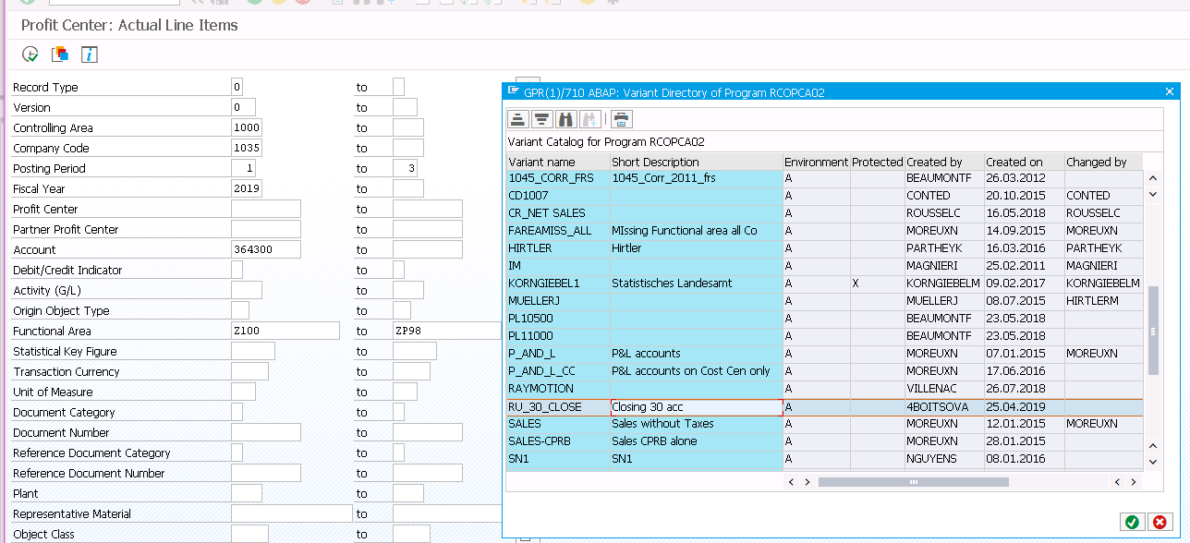

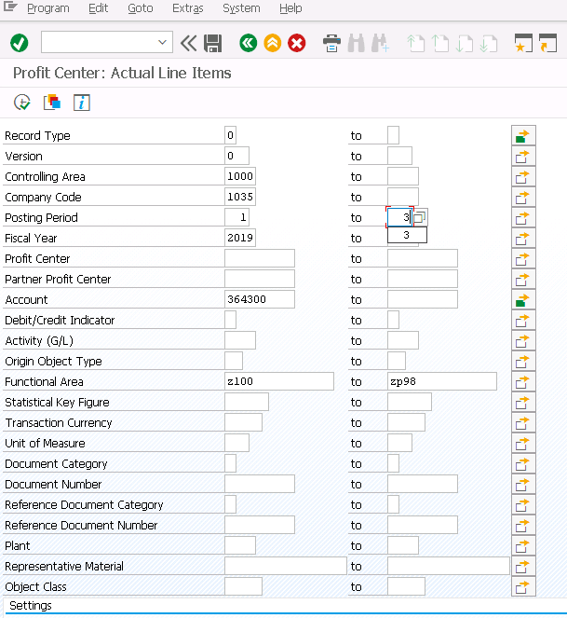

Скорректировать при необходимости используемые функциональные сферы (по умолчанию указаны все непроизводственные, т.е. с z100 и далее)

Скорректировать при необходимости перечень видов затрат. Перечень по умолчанию приведен выше в инструкции

Указать год и период

Нажать «выполнить». По умолчанию выводится список в формате /RU_FA, сгруппированный по функциональным сферам:

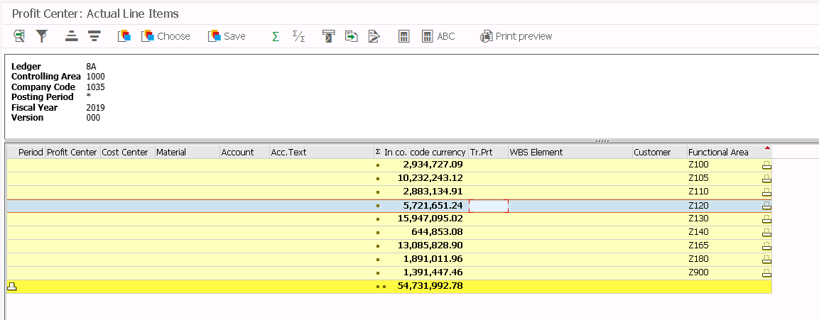

Список можно выгрузить или скопировать в Эксель, либо использовать для проводки напрямую.

|  |  |  |  |  |  |  |  |  |  |
| --- | --- | --- | --- | --- | --- | --- | --- | --- | --- |
| ФС | Сумма | Наим ФС | Соотв. РСБУ | КП Дт | Корп сч Дт | Лок.счет Дт | КП Кт | Корп сч Кредит | Лок счет Кт |
| Z100 | 2 934 727,09 | Logistic | Коммерч | 40 | 89893003 | 9008893003 | 50 | 89893001 | 3999893001 |
| Z105 | 10 232 243,12 | Auxiliary ESA | ОХР | 40 | 89893002 | 9007893002 | 50 | 89893001 | 3999893001 |
| Z110 | 2 883 134,91 | Research & Development | ОХР | 40 | 89893002 | 9007893002 | 50 | 89893001 | 3999893001 |
| Z120 | 5 721 651,24 | Commercial | Коммерч | 40 | 89893003 | 9008893003 | 50 | 89893001 | 3999893001 |
| Z130 | 15 947 095,02 | Administration | ОХР | 40 | 89893002 | 9007893002 | 50 | 89893001 | 3999893001 |
| Z140 | 644 853,08 | IT | ОХР | 40 | 89893002 | 9007893002 | 50 | 89893001 | 3999893001 |
| Z165 | 13 085 828,90 | Non-recurring Charges | ОХР | 40 | 89893002 | 9007893002 | 50 | 89893001 | 3999893001 |
| Z180 | 1 891 011,96 | Variance local | ОХР | 40 | 89893002 | 9007893002 | 50 | 89893001 | 3999893001 |
| Z900 | 1 391 447,46 | Auxiliary | ОХР | 40 | 89893002 | 9007893002 | 50 | 89893001 | 3999893001 |

# Выполнение проводки закрытия

Проводка закрытия выполнятся вручную с использованием транзакции FB01 или FB50.

Удобно воспользоваться опцией «Fast data entry»

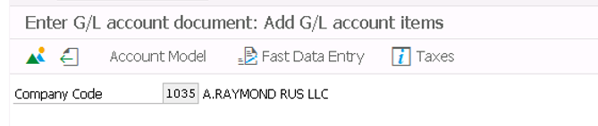

В заголовке документа указать вид документа «SA», БЕ, дату проводки и документа.

Если выбран режим fast data entry, то можно списком указать все нужные счета по Дт (код проводки 40) и Кт (код проводки 50). Счета определяются по функциональной сфере в соответствии с таблицей в п.3 инструкции.

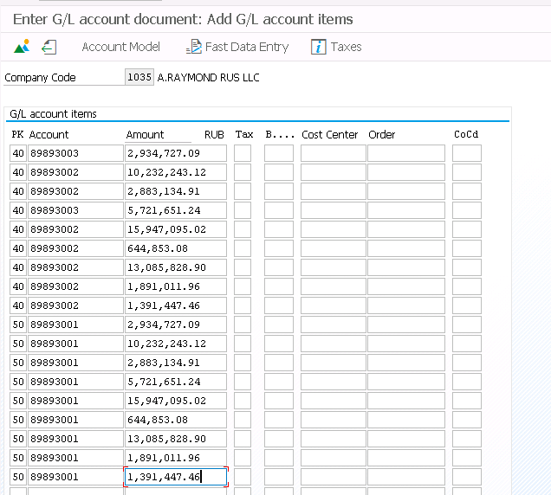

Документ проверить и сохранить.